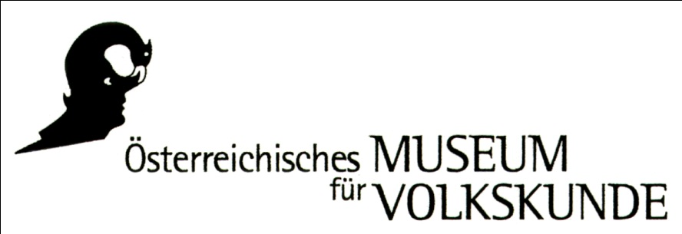

B E G L E I T P R O G R A M M

S O N D E R A U S S T E L L U N G
FAMILIENMACHER – VOM FESTHALTEN, VERBINDEN UND LOSWERDEN
12. November 2011 bis 25. März 2012

VORTRÄGE UND PERFORMANCE

Donnerstag, 24. November 2011, 18 Uhr
„In weiter Ferne, so nah“ – Transnationale Familien zwischen
virtueller Nähe und Distanz
Karen Körber, Soziologin

Donnerstag, 19. Jänner 2012, 18 Uhr
Generationenbeziehungen in Familien – Geschichte und
Gegenwart
Josef Ehmer, Historiker

Donnerstag, 8. März 2012, 18 Uhr
Verwandte machen … Zur Herstellung und Bedeutung von
Verwandtschaft am Beispiel einer oberösterreichischen
Landgemeinde
Gertraud Seiser, Sozialanthropologin

Donnerstag, 15. März 2012, 18 Uhr
: )) komme später – der Familienroman im Telefon
Eine Performance zu Familien-SMS
mit Robert Matthias Erdbeer, Literaturwissenschaftler

FÜHRUNGEN UND WORKSHOPS DER KURATORINNEN
jeweils 15 – 16:30 Uhr, ohne Anmeldung

Sonntag, 27. November 2011
Erbstücke und Altlasten
Wie lieb sind Ihnen Ihre Familienstücke? Warum können Sie
sich von der kaputten Teekanne der Mutter nicht trennen?
Bringen Sie ein Familienstück mit, das Sie loswerden möchten
(max. Größe: 31×25×16 cm, 2 kg).
Workshop mit Kathrina Dankl.

Sonntag, 11. Dezember 2011
Fest verbunden, bin gleich da
Was ist der Inhalt Ihrer Familien-SMS? Wann schreiben Sie einander?
Bitte bringen Sie Ihr Mobiltelefon mit.
Workshop mit Karin Schneider.

Sonntag, 8. Jänner 2012
Bitte lächeln, alle/s drauf?
Was zeigen Ihre Familienfotos? Was verbergen sie? Wo lagern sie?
Workshop mit Tena Mimica und Karin Schneider.

Sonntag, 5. Februar 2012
Abgegeben, mitgenommen
Im Tauschregal der Ausstellung fanden Familienstücke neue
BesitzerInnen. Heute treffen diese diejenigen, die diese Sachen
loswerden wollten.
Workshop mit Lukasz Nieradzik.

Sonntag, 11. März 2012
Familienmacher: ein Experiment zum partizipativen Museum
Führung durch die Ausstellung mit Elisabeth Timm.

FAMILIENTAG: 15. JÄNNER 2012

11 Uhr: Von Ruf-mich-an zur Kostensperre.
Ein SMS-Workshop für Kinder und Eltern. Informationen und
Anmeldung unter: kulturvermittlung@volkskundemuseum.at
oder Tel: +43 (0) 1 406 89 05 26

15 Uhr: Schöne Bescherung, nicht mal geschenkt!
Im offenen Tauschregal der Ausstellung können unwillkommene
Weihnachtsgeschenke getauscht werden. Keine Anmeldung
erforderlich.

FAMILIENMACHER – VOM FESTHALTEN, VERBINDEN UND LOSWERDEN

Pressegespräch Freitag, 11. November 2011, 11:00 Uhr
Eröffnung Freitag, 11. November 2011, 18:00 Uhr

Ort Österreichisches Museum für Volkskunde Gartenpalais Schönborn, Laudongasse 15-19, 1080 Wien

Ausstellungsdauer 12. November 2011 bis 25. März 2012
Öffnungszeiten Di – So 10:00 – 17:00 Uhr, Mo geschlossen
Geschlossen: 25. Dezember 2011, 1. Jänner 2012
24. und 31. Dezember 2011: 10:00 – 15:00 Uhr geöffnet

Besucherinformation www.volkskundemuseum.at, T +43 (1) 406 89 05 DW 15
Eintritt € 5,00
Eintritt ermäßigt € 2,00: StudentInnen bis 27 Jahre, Lehrlinge ab 19 Jahre, Arbeitslose
€ 3,50: SeniorInnen
€ 7,25: Familienkarte
Eintritt frei Kinder und Jugendliche unter 19 Jahre, Mitglieder des Vereins für Volkskunde, InhaberInnen des Kulturpasses

Direktion Margot Schindler

Projektleitung Elisabeth Timm

Wiss. Team und KuratorInnen Kathrina Dankl, Tena Mimica, Lukasz Nieradzik, Karin Schneider, Elisabeth Timm (sowie bis August 2010 Andrea Hubin, Ana Ionescu)

Ausstellungsdesign Kathrina Dankl

Grafik Johannes Lang, Wolfram Wiedner

Vermittlungsprogramm Claudia Peschel-Wacha, Katharina Richter-Kovarik

Katalog Familienmacher, Ausstellungmachen (erscheint zur Finissage, Präsentation am 25. März 2012 im Museum)

Presse Barbara Lipp
M +43 (650) 974 23 07, T +43 (1) 406 89 05 - 51 E barbara.lipp@volkskundemuseum.at

Pressedownload http://www.volkskundemuseum.at/index.php?id=273

